Maart 2019
EERSTVOLGENDE BIJEENKOMST:

Onze eerstvolgende bijeenkomst zal zijn op 13 maart a.s. zoals gewoonlijk in het Mennistenerf
aanvang 20.00 uur zaal open 19.30 uur.

Deze avond staat in het teken van onze jaarlijkse Ledenvergadering.
Het gaat u dus allemaal aan!!!!!!

AGENDA:
1. Opening door de voorzitter
2. Jaarverslag Thea
3. Jaarverslag penningmeester
Akkoord kascommissie : benoeming nieuw lid en reserve lid
4. Bestuursverkiezing:
Willie Korenstra heeft zich aangemeld voor de bestuursfunctie van secretaris.
Ook zoeken wij op zeer korte termijn leden die de avonden van 2020 willen verzorgen.
5. Verslag excursies
6. Verslag fietsclub
7. Verslag leeskringen
8. Verkiezing stemgerechtigde afgevaardigde Provinciale Jaarvergadering
9. Aandacht voor de helpende handen
10. Rondvraag
11. Sluiting door de voorzitter
Na de pauze:
Wij hebben voor u uitgenodigd Mevr. Gonda Kreeft. Zij is bekend van de facebookpagina “Zaandam toen en nu” en toont foto,s van vroeger over oud Zaandam, en zal hier ook iets over vertellen. Velen zullen dit nog herkennen.

Verslag vorige bijeenkomst:
Deze avond werd verzorgd door het 1-dagsbestuur. Alle dames werden aan het knutselen gezet. We kregen allemaal een voorbeeld van een doosje dat uitgeknipt moest worden. Op de tafels lagen lintjes, kraaltjes, stickertjes etc. om de doosjes te versieren. De dames gingen tevreden naar huis en het 1-dagsbestuur kon teugzien op een geslaagde avond.
Bloemenpotje: Het Bloemenpotje heeft in de maand februari het bedrag van € 25,20 opgebracht.
Koffieploeg:
De dames die deze avond de koffie verzorgen zijn: Jenny Keijser, Ria Goedhart en Johanna Damming.
Fietsdagen:
Natuurlijk gaan we dit jaar ook weer fietsen, te beginnen op 9 april. De volgende data zijn: 30 april, 21 mei, 11 juni, 2 juli, 23 juli, 13 augustus, 3 september, 24 september. Zet deze al vast in uw agenda. We sluiten het seizoen af met een gezamenlijk etentje op vrijdag 27 september.
Excursie:
Op 19 maart gaan we naar museum Het Schip in Amsterdam West. Dit museum is gevestigd in een huizenblok met dezelfde naam en gewijd aan de Amsterdamse School, een bouwstijl uit het begin van de vorige eeuw. 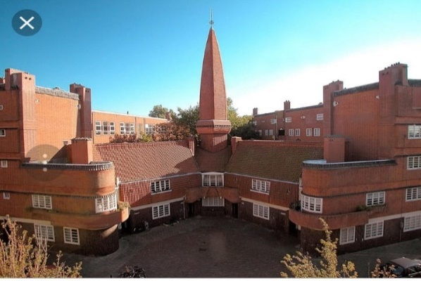 Entree € 15,00 Museumkaart gratis. We gaan met de trein van +/- 10.45 uur vanaf station Zaandam. Opgeven via onderstaand strookje.
Centrale Inning:
De Centrale Inning gaat in 2020 nog niet in. Het provinciale bestuur heeft aan Carla Weijers, directeur Vrouwen van Nu, doorgegeven dat Noord-Holland volgend jaar niet meedoet. Er zijn te weinig afdelingen nog die niet mee willen doen.
_________________________________________________________________________________
Ik ga mee naar museum Het Schip.
Naam:

